Английский язык 25.05.20 (урок)
7-В, 7-А (Лабутенко Н.В.)

Повторение
Модуль 4
Past Continuous (Прошедшее длительное) vs Past Simple (Прошедшее простое)
1. Помотреть видеоурок по теме Past Continuous vs Past Simple
https://www.youtube.com/watch?v=mNlgpBoDfNQ

Past Simple и Past Continuous: правила и различия
Две английские формы времени Past Simple (прошедшее простое) и Past Continuous (прошедшее длительное) обозначают события, которые произошли в прошлом и не имеют никакой связи с настоящим.
Главное отличие Past Simple от Past Continuous заключается в том, что в первом случае нам важно показать последовательность событий в прошлом, а во втором - подчеркнуть длительность действия в конкретный момент времени в прошлом.
Как отличить Past Simple от Past Continuous?
Past Simple используется для последовательности событий в прошлом, когда нам важно показать, какое событие произошло первым.
Past Continuous выражает процесс в определенный момент в прошлом.
Например:
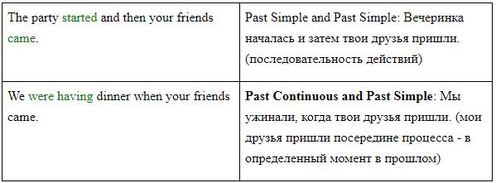

Сравнительная таблица Past Continuous и Past Simple.
Past Simple образуется с помощью вспомогательного глагола did (в вопросительных и отрицательных предложениях) и второй формы основного глагола. Если глагол правильный, то достаточно прибавить окончание –ed, а если неправильный, то нужно использовать вторую форму из таблицы неправильных глаголов.
Past Continuous, в отличие от Past Simple, образуется с помощью вспомогательного глагола be (was или were) и основной формы глагола с окончанием - ing:
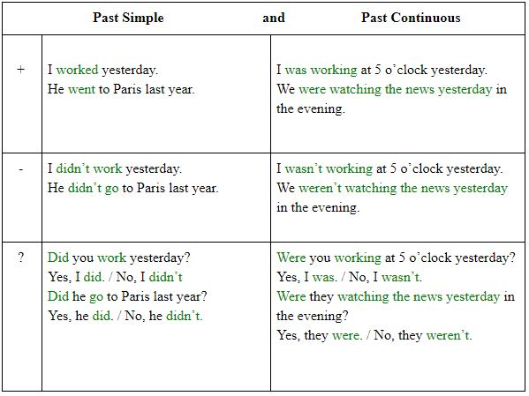

Слова–маркеры для Past Simple и Past Continuous.
Важным отличием Past Simple от Past Continuous является употребление различных слов-маркеров или наречий времени, которые указывают на необходимость использования того или иного времени.
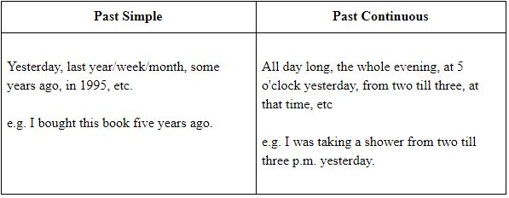

Чем Past Simple отличается от Past Continuous.
1. Мы часто используем Past Continuous и Past Simple вместе. Когда это происходит, Continuous описывает более длительное действие или ситуацию, на фоне которой происходит однократное событие.
e.g.
When I woke up this morning it was raining .
I was walking home, when I saw my old friend buying a newspaper.
Часто действие, описываемое Past Simple, прерывает длительную ситуацию, которую описывает Past Continuous.
Например:
I broke my leg when I was skiing .
I was playing a computer game when my phone rang .
В данных примерах Past Continuous описывает ситуации, которые продолжаются в течение некоторого времени - «was skiing» и «was playing», в то время как Past Simple описывает действия, которые происходят быстро - «broke» и «rang».
2. Мы используем Past Continuous, когда говорим о том, что происходило в определенное время или в период времени в прошлом. В отличие от Past Continuous Past Simple употребляется для выражения однократного действия в прошлом.
